(25.3.20). Anunciación/Encarnación. La buena nueva de Dios a María (Lc 1, 26-38)

El Espíritu Santo Vendrá sobre todos, porque lo que de ti nacerá...
25.03.2020
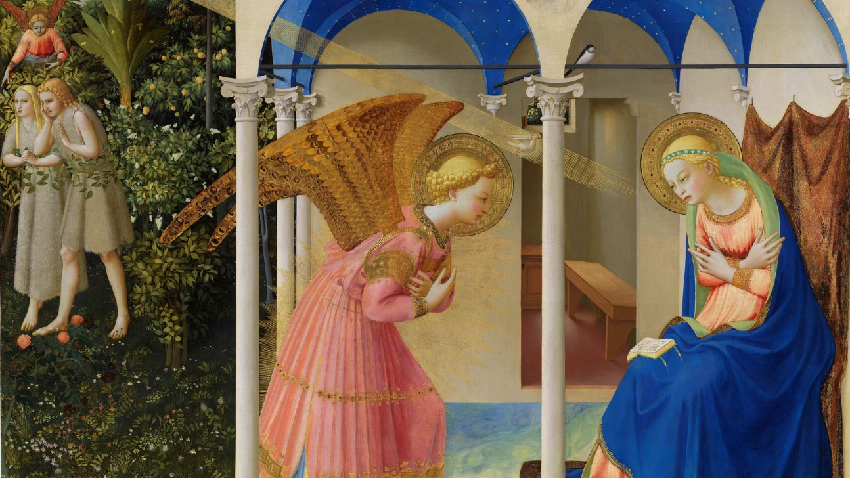
Dentro de nueve meses será Navidad (25.12.20). Serán nueve meses de gestación, en camino de fe y de esperanza. Todos somos María, la madre de Jesús. Es tiempo para dialogar con Dios, en medio de la noche, esperando la aurora. Así ha presentado el evangelio de Lucas la Anunciación de Dios a María, la Encarnación de Dios en el vientre fecundo de la historia humana.
Ésta es la mejor buena noticia de la historia humana, en una casa-gruta, con el ángel de Dios (Dios mismo) diciéndole a una mujer que Dios mismo va a nacer, está naciendo, en este mundo de tristezas, de imposiciones y de enfermedades (el coronavirus 2020 es casi-nada en comparación con las endemias, hambrunas y guerras del año 1, que es el año de Dios, año de María con José). Es bueno recordar este día, esta fiesta, este anuncio... de la mano del Evangelio de Lucas.
Muchos han escrito y meditado sobre este misterio, toda la Biblia se centra en esta escena. Yo mismo he ofrecido en algún libro un largo comentario de esta escena. Aquí me limito a leer el texto (Lc 1, 26-28), insistiendo en lo esencial, dejando para notas del final algunos detalles eruditos, que los lectores normales podrán pasar por alto.
Esto que digo es un simple esbozo. Lo oro, lo grande, lo dejo para los lectores: la música excelsa de las "ave-marías", con la mística de todos los que han entrado en el misterio, y con el compromiso de aquellos que siguen apostando por la encarnación de Dios en la historia, en amor, en fidelidad a la vida, en compromiso por los demás. Buen de de la Anunciación con de la esperanza de Dios para todos.
(Imágenes: La Anunciación de Fra. Angelico; icono de la anunciación; la "casa" de la anunciación, según la Básica de la Anunciación de Nazaret)
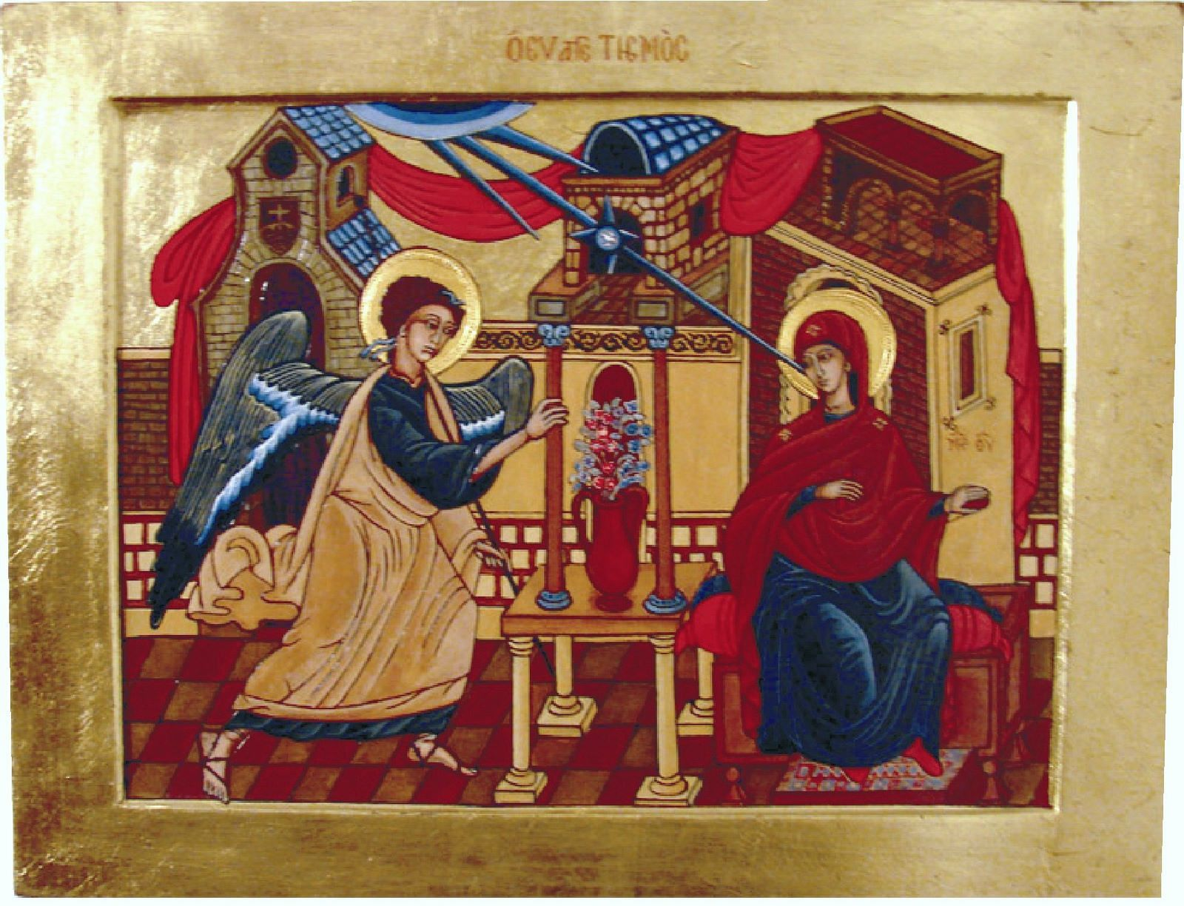
Lc 1, 26-29. Saludo.María no está en el templo, como el sacerdote Zacarías, ni es esposa de un escriba famoso, ni pertenece a las familias de los ancianos de Jerusalén, sino sencillamente una virgen desposada con un hombre llamado José de Nazaret en Galilea, donde viene el ángel:
En el sexto mes fue enviado por Dios el ángel Gabriel a una ciudad de Galilea, llamada Nazaret, a una virgen desposada con un hombre llamado José, de la casa de David; el nombre de la virgen era María. Y entrando, le dijo: «Alégrate, llena de gracia, el Señor está contigo». Ella se conturbó por estas palabras, y discurría qué significaría aquel saludo (Lc 1, 26-29).
En la siguiente parte del libro estudiaré con detalle la escena, aquí destaco sólo algunos detalles externos, dejando a un lado el posible sentido de “en el sexto mes”, que sirve para vincular esta escena con la anterior de la anunciación a Zacarías, padre de Juan Bautista:
‒ Nazaret, ciudad de Galilea. Zacarías, varón y sacerdote,oficiaba en el templo, tierra sagrada, en Jerusalén, ciudad de las promesas, centro de esperanza oficial para todos los judíos. María, una mujer ignota, pero signo de humanidad abierta a todos los pueblos, se encuentra en una aldea ignota de la lejana Galilea, fuera de los circuitos sacrales de la historia israelita. Es como si Dios quisiera escoger la periferia, para iniciar su acción de lejos, desde fuera de los centros que parecen destinados para el triunfo de los hombres poderosos[1].
‒ Mujer judía (galilea) de su tiempo. No es un varón “famoso”, sino una mujer en principio ignorada. Hay en el AT relatos de anunciación cuyo protagonista es una mujer como Agar (Gen 16, 7-13) o la madre de Sansón (Jc 13), pero aquí estamos ante la revelación final de Dios, y en el centro de la historia no aparece ya varón dominador, ni un sacerdote o profeta, sino una mujer que espera[2].
‒ Virgen desposada. Seha desarrollado en plano físico y mental y tiene, por tanto, capacidad de concebir, aunque todavía no lo ha hecho (no ha tenido un hijo)[3]. Podemos suponer que la han desposado (emnêsteumenên lo sugiere); ha crecido en un mundo dominado por varones, para ser entregada un día en matrimonio e integrarse así en la vida y familia de un marido[4].
‒ Su marido pertenece a la casa de David, es un portador de la esperanza mesiánica. Normalmente, las cosas debían haberse clausurado aquí. Las preferencias y deseos personales de una virgen como María no cuentan; forman quizá parte de los cuchicheos familiares, de los susurros de mujeres, de los miedos privados de la propia niña que va creciendo, pero no parecen importantes. La vida le ha hecho mujer, la sociedad le obliga a contentarse con su papel receptivo[5]. Ésta es la paradoja.
(a) Por un lado es virgen (no viuda o violada, ni casada o divorciada); es mujer perfecta para un marido bueno, portador de las promesas; es mujer supuestamente feliz, pues entre todos los posibles maridos han venido a elegirle uno que puede ser su bendición; por eso tiene que estar agradecida en primer lugar a sus familiares (que le han elegido este esposo) y en segundo lugar al mismo esposo, pues por él se entroncará con la historia legendaria y privilegiada de David y sus promesas.
(b) Está desposada con un pretendiente davídico, y así aparece como transmisora de sus esperanzas. Sus palabras personales, el tipo de su encuentro privado con Dios, no tendrían que importar mucho al lector, que parece estar aguardando la presencia de José, su acción de varón regio, descendiente de monarca y portador de la promesa, en perspectiva de esperma y fe judía[6].
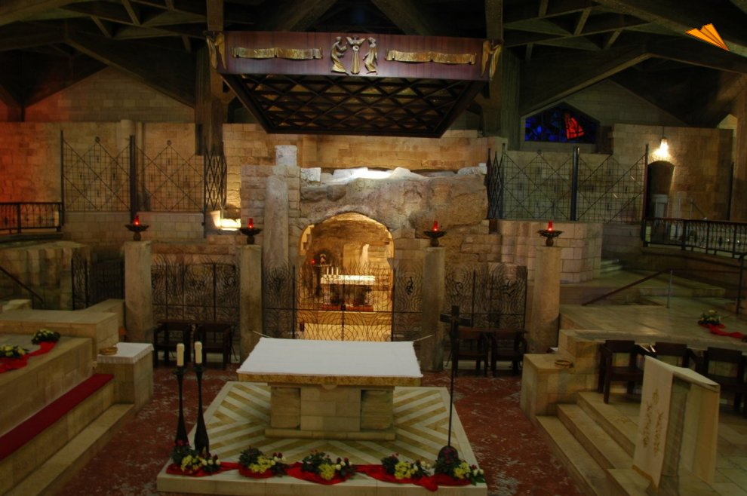
Lo normal sería que Dios hablara con José, asumiendo su esperanza mesiánica y abriendo con él un camino nuevo de culminación humana. Pero en este momento de la historia, Dios no tiene que decir nada al varón sino que habla directamente a la mujer. El varón ha abierto unas expectativas: ha desposado a María, introduciéndola en un campo de esperanzas mesiánicas, pero después desaparece, ya no tiene nada que hacer ni que decir. En su lugar, pero en un nivel infinitamente superior de palabra y realidad, se introduce Dios, para suscitar la nueva acción de María[7].
Lo normal hubiera sido que José mismo dialogara con su virgen desposada, ofreciéndole su esperanza mesiánica. Este habría sido un buen modelo de unión y engendramiento, en línea de complementariedad personal, allí donde los temas y esperanzas principales se asumen (discuten, planean) en pareja. Pero el texto supera ese esquema: José queda en el margen, como figura respetada pero secundaria. María dialogará con Gabriel, por eso Gabriel (= varón, fuerza, de Dios) la empieza saludando
Lc 1, 30-33. Primera revelación. Por su desposorio con José, hijo de David, María se ha introducido en la línea de esperanzas mesiánicas de Israel, pero ella supera ese nivel; como mujer y virgen, en diálogo con Dios, ella asume la tarea del conjunto de la humanidad, poniéndose en manos del Espíritu Santo dialogando con Dios[8]. Todo es antiguo en sus palabras, todo viene desde el fondo de los tiempos, en la línea de las teofanías y anunciaciones del AT. Pero todo es, al mismo tiempo, nuevo. Nunca se habían dicho palabras como estas. En ningún momento de la historia pagana o judía encontramos una acción semejante, Dios y la mujer dialogando de esta forma.
El ángel Gabriel (¡varón de Dios, Dios fuerte!) ha saludado a María: Alégrate, agraciada, el Señor está contigo. Puede ser cortesía, parece anuncio de júbilo mesiánico. No es un ser humano quien saluda a Dios; es el mismo Dios quien saluda a la mujer, gozándose con ella, ofreciéndole su fuerza divina, engendradora, como destacaré en la tercera parte de este libro[9]. Evidentemente, ella se turba. Cuando habla Dios, el ser humano pierde su equilibrio antiguo. Por eso necesita que Dios mismo le ayude, que responda, que le diga desde dentro una palabra más alta y de futuro:
No temas, María, pues has hallado gracia ante Dios; mira, concebirás en tu vientre y darás a luz un hijo y le pondrás por nombre Jesús; éste será Grande, se llamará Hijo del Altísimo, y el Señor Dios le dará el trono de su padre Davidy reinará sobre la casa de Jacob por siempre y su reino no tendrá fin (1, 30-33).
Padres y parientes decidían su futuro y le escogían un marido, que marcaría después su futuro. Ella estaba relegada a su vida interior, resguardada en el hogar de sus pensamientos y deseos. Pero ahora Dios habla con ella y le promete descendencia, proponiéndole un futuro.
‒ Dios es transcendente y desborda y sobrecoge a la mujer María, desde su fuerte transcendencia, superando con su voz los esquemas y proyectos de este mundo. Pero, al mismo tiempo, Dios llama a María desde su propia vida y verdad de mujer, como esperanza superior que pone en marcha todas sus posibles esperanzas de mujer y de persona. Concebirás: lo dice el ángel, en forma de pasivo (synlêpsê), como señalando así que su maternidad viene del mismo Dios.
‒ Este Dios no es esposo humano, pero se introduce en el lugar donde la tradición patriarcalista colocaba al esposo. Pues bien ella, virgen agraciada de Dios, no consulta a su marido lo que ha de hacer sino que decide por sí misma, como dueña de su vida y de su cuerpo, en contra de una tradición israelita que tendía a convertir a la joven en propiedad del padre y a la casada en bien de su marido[10].
Dios le hará fértil, pero ha de ser ella quien realice humanamente su obra, dando a luz al niño y llamándole Jesús (=Yahvé salva). Pone nombre quien tiene autoridad, quien asume y dice la primera palabra que marcará luego el camino y futuro del nacido[11]. Pues bien, aquí aparece María como mujer que actúa y da nombre al mesías. Por vez primera se ha sentido tratada como mujer, persona: el mismo Dios le ofrece su palabra y le pide su colaboración en el camino superior de la esperanza mesiánica, superando la leu del judaísmo:
‒ Se llamará Hijo del Altísimo... María le pondrá el nombre Jesús, pero en otra perspectiva podrá llamarse Grande (= Megas), Hijo del Hypsistou, Excelso. Así descubre María que su hijo prometido pertenece al misterio de Dios, como Hijo del Más Alto. Su esperanza y deseo mesiánico de madre aparece así vinculado al despliegue de Dios, pues el niño desborda sus deseos humanos, cumpliéndolos por dentro[12].
‒ El Señor Dios le dará el trono de David su padre... Conforme a la esperanza mesiánica, los títulos de hijo de Dios e hijo de David se encuentran vinculados. Dios es Padre del niño en el sentido transcendente. En plano humano, israelita, el padre de ese niño será David, conforme a 2 Sam 7 y Sal 89. ¿Cómo concuerdan ambas paternidades, la de David y la de Dios? El texto queda abierto[13].
‒ Y reinará sobre la casa de Jacob por siempre, sobre el conjunto de las tribus de Israel, herederas del patriarca, cuyo recuerdo mantienen también los samaritanos. La esperanza del trono de David tenía más importancia en las tradiciones de Judá y Jerusalén. Nuestro texto ha vinculado las dos esperanzas, de Jacob (todo Israel) y de David (Judá), siguiendo una larga tradición israelita[14].
‒ Y su reino no tendrá fin. Esta palabra nos lleva a la meta de la profecía, tal como ha culminado en la apocalíptica: tras los grandes cambios de la historia viene el rey perpetuo, el tiempo de la gran quietud, de la verdad y vida completa. Se evocan así las claras imágenes del mesianismo israelita, tanto en perspectiva histórico/profética (¡su linaje será perpetuo y su trono como el sol en mi presencia!: Sal 89,37) como apocalíptica (su dominio es eterno, su reino no tendrá fin: Dan 7,14)[15].
Lc 1, 34. Objeción: ¿Cómo será, pues no conozco varón?. Dios dice a María que concebirá y su hijo será hijo de David... Evidentemente, ella tiene que pensarlo, interpretarlo, repitiendo de forma distinta el proceso de Eva en Gen 3. Ella, la mujer (antes Eva, ahora María) es quien decide. Esta es la raíz, el momento fundante de toda realidad humana: la más alta acción se entiende así como concepción[16]. Pues bien, esa palabra de Dios parece situarla en el mundo de los varones engendradores, creadores de estirpe y familia. Por eso, ella responde preguntando:
¿Cómo sucederá esto,
pues no conozco varón? (1, 34).
Ante el despliegue de Dios que le promete un niño, en perspectiva de cumplimiento mesiánico, (en la línea de todo el pensamiento y teología israelita) María eleva su dificultad diciendo: ¿dónde está el varón?[17]. Tiene que pensar así, tiene que decirlo. (a) Ella no se mueve en un nivel de paganismo en el que dioses y humanos cohabitan y engendran; no es filósofa al tipo de Filón de Alejandría, que hablaba de engendramientos interiores (Dios que suscita un valor espiritual dentro del alma, en clave de contemplación). (b) Para ella, mujer galilea, de cultura y religión judía (israelita), es necesario un varón y, aunque está prometida, aún no se “conocen”[18].
Lc 1, 35-37. Segunda revelación.María podía haber dicho al ángel: «¡espera, pregunto a José!». Podía haber añadido: «¡Consultaré a mi padre, pues debo ser fiel a mi estirpe!». Pero ha dicho sólo: «¡No conozco varón!». En ese contexto se introduce la palabra de Dios:
El ángel le respondió: El Espíritu Santo vendrá sobre ti, la Fuerza del Altísimo te cubrirá con su sombra; por eso, lo que nazca será Santo, se llamará Hijo de Dios. Mira, también Isabel, tu pariente, ha concebido un hijo en su vejez, y este es ya el sexto mes de aquella que llamaban estéril, porque ninguna cosa es imposible para Dios (Lc 1, 35-37).
Todo esto sucede al sexto mes, como había dicho el narrador al comenzar la escena (Lc 1, 26). Ha concebido ya Isabel, la mujer de Zacarías, y su concepción es un signo de la concepción de María. Isabel concibió conforme a la palabra del ángel de Dios, a través de Zacarías. María concebirá por obra del Espíritu santo. No es que la Fuerza de Dios sustituya en clave seminal al esperma de Abraham, de David o del marido, pero Dios realiza su más alto misterio, como Espíritu del Alto por medio de María, superando así el nivel patriarcalista de la vida[19].
La estructura del texto, con la pregunta humana y la respuesta divina, recoge un esquema usual de diálogo con Dios, en la línea de la vocación de Moisés (Ex 3,11-12). Moisés ha recibido ya su encargo básico, pero no le cuesta asumirlo y pregunta: ¿quién soy yo? Dios le escucha y responde mostrando el sentido más profundo de su acción: no importa quién seas tú sino Quien soy yo...[20] Este esquema aparece también en nuestro texto:
Dios ha comenzado ofreciendo su revelación (Lc 1, 30-33), abriendo ante María el futuro de la experiencia mesiánica, simbolizada precisamente por varones conquistadores, ávidos de mujeres (Jacob, David).
María hapresentado su pequeñez (como Moisés): ¡no conozco varón! (1, 34). Ella ha contestado desde su situación de virgen desposada, sin conocimiento de varón (¿podría ser madre mesiánica, siendo conocida por varones polígamos y astutos, machistas y dominadores como aquellos?).
a’. Dios ratifica su revelación (¡El Espíritu Santo vendrá sobre ti...! 1, 35-37), suscitando por María una nueva humanidad donde la esperanza está fundada en Dios y no en la acción engendradora de varones[21].
En la primera intervención (a: 1,30-33) la esperanza mesiánica se hallaba expresada a través de símbolos israelitas, personificados en Jacob (tribus) y David (reino). La objeción de María (¡no conozco varón!, b: 1, 34) desborda ese nivel patriarcalista. La respuesta de Dios (a': 1, 35-37) asume la objeción de María, mostrando el sentido de su más alta acción, como Espíritu de Vida, por encima de eso que hemos llamados el mesianismo de varón, determinado por el esperma engendrador en la historia israelita, abriendo así un camino de mesianismo universal Allí donde María ha presentado su objeción respecto a los varones, Dios ha respondido revelando el misterio de su Espíritu[22].
Lc 1, 38. La respuesta de María. Esa última palabra sitúa la respuesta de María sobre el transfondo de la fe de Abrahán (cf. Gen 18, 14) a la que aludía el ángel (¡pues nada hay imposible para Dios). Ella es ahora el nuevo Abrahán, “padre” de los creyentes:
He aquí la sierva del Señor,hágase en mí según tu Palabra (1, 38).
María empieza diciendo he aquí (=aquí estoy, en griego idou, en hebreo hinneni), para así comprometerse con su vida entera, con cuerpo y alma, poniéndose y siendo en manos de Dios. Todo lo anterior queda así definido como diálogo previo. Ésta es su acción, la palabra básica de la mariología. No le han obligado, Dios no le ha impuesto ningún tipo de tarea esclavizadora. Le ha pedido permiso, ha dialogado con ella. Sólo por eso, porque libremente ha llamado, ella puede responderle ¡he aquí la sierva![23]. Dios ha pedido, ella responde. Ella ha esperado y Dios ha tenido que responder, esperando la nueva respuesta de María para engendrar sobre la tierra al Hijo de su entraña, Jesucristo. Sólo cuando ella dice fiat (genoito, hágase), Dios pues hacerse y ser Trinidad de amor dentro de la historia, engendrando a su Hijo Jesucristo[24].
Al situarse de esta forma en el lugar donde la Palabra de Dios se vuelve humana, María no aparece ya actuando contra nadie. No es mujer opuesta a los varones sino mujer para todos, incluidos los varones. Ella ha dicho que no conoce varón en un determinado plano de matrimonio patriarcal, dominado por los esposos, pero lo ha dicho precisamente para que pueda nacer el Hijo de Dios, de modo que ahora varones y mujeres puedan vivir una existencia en gratuidad dialogal, sin imposición de unos sobre otros.
De esa forma, el diálogo de Dios con María culmina en su palabra ¡hágase, hagamos! Ella es según eso la que tiene la última palabra. Sólo en este diálogo de amor fecundo, podemos y debemos afirmar que María es Madre de Dios. Ciertamente, Dios mismo le ha querido guiar desde el momento de su origen (como he destacado al hablar de la Inmaculada Concepción); pero ella debe asumir y recrear en libertad la palabra recibida, pues Dios no quiere el vacío de María, no busca su silencio, ni se impone como si ella fuera un cuerpo muerto, aislado de todos, sino que la quiere en persona, en su situación concreta como virgen desposada con José; desea su colaboración; por eso le habla y espera su respuesta. De esa forma, la escena de la anunciación se convierte en (Lc 1, 26-38) en diálogo de consentimiento[25]:
‒ Dios ha querido comunicarse de manera transparente y total con los hombres. Ha buscado y ha encontrado en María un interlocutor capaz de escucharle y responderle, compartiendo su mismo deseo de vida (de Hijo). Así presenta Lucas a María como mujer-persona, capaz de un diálogo total con Dios en línea de nacimiento
‒ Una mujer ha respondido plenamente al deseo de Dios, dialogando con él en libertad y pudiendo hacerse madre de su mismo Hijo divino, en un camino abierto a la vida, porque ese diálogo sólo encuentra su sentido y plenitud en la vida del Hijo Jesús. Todo ha culminado ya en un plano (concepción), pero todo sigue abierto en otro plano, en el despliegue concreto de la vida de Jesús.
En este contexto podemos hablar de María del Consentimiento, en diálogo con Dios. Frente a un mundo que sólo se despliega en gestos de miedo y violencia, frente a una humanidad que se defiende sometiendo (esclavizando) a los débiles, María abre un diálogo personal con Dios, de forma que para contar el nacimiento mesiánico, Lucas ha necesitado a María, un ser humano que sea capaz de dialogar con Dios en plenitud. No le vale el justo José de Mt 1, 18-25, anclado en su patriarcalismo, le vale María, la mujer creyente que puede dialogar con Dios de forma personal (pues no está sometida a los estereotipos dominadores de los israelitas). Ella es persona ante Dios. Es israelita rompiendo los modelos normales de la vida israelita; es mujer siendo más que simplemente femenina... Ella es persona en diálogo con Dios[26].
María aparece así como modelo de fe israelita y cristiana. (a) La Anunciación explicita la historia total de María, desde una perspectiva israelita, de forma que su mensaje sólo se comprende como culminación de un camino iniciado en Abrahán y centrado en David. De esa forma, ella (María) como verdadera israelita, forma parte de la iglesia cristiana. (b) La Anunciación expresa el sentido más hondo de la fe cristiana, que dialoga con Dios en libertad, abriendo así en su vida un camino para Cristo. Ciertamente, María pertenece al “pasado” de Israel; pero su verdad se expresa y despliega en cada uno de los creyentes cristianos. Desde ese fondo decir que la mariología es la historia simbólica de María, recibida (cultivada, amada) por muchísimos cristianos como expresión personal privilegiado de la obra redentora de Jesús[27].
María tiene rasgos sagrados de tipo femenino, pero el elemento desencadenante y central de su culto es la historia concreta de su vida. Cuando los cristianos hablan de ella no la recuerdan y veneran de un modo general como madre divina del paganismo universal sino como madre humana concreta del Cristo, descubriéndola misteriosamente vinculada al proyecto histórico y mesiánico de su hijo, que es el mismo Hijo de Dios. En su concreción histórica, como madre de Jesús y miembro de la iglesia, ella ofrece nueva identidad al ser humano (y de un modo especial a las mujeres).
NOTAS
[1] Galilea había sido incluida recientemente (hacia el 100 a. de C.) en de la estructura social y religiosa del judaísmo, por conquista violenta de los asmoneos. Su judaísmo era auténtico, aunque no se identifica del todo con el de Jerusalén. Los galileos no eran medio paganos, como ha dicho J. Smith, Jesus the Magician, Harper, New York 1978, pero es evidente que su judaísmo era distinto. Presentación amplia del tema en S. Feyne, Galilee, Jesus and the Gospels, Fortress, Philadelphia 1988. En sentido general y quizá exagerado destaca el carácter galileo de Jesús G. Vermes, Jesus, the jew, Collins, London 1976, 42-58. Cf. también J. D. Crossan, Jesús: vida de un campesino judío, Crítica, Barcelona 1994.
[2] Enfoque psicológico en M. Navarro, María, la mujer, Paulinas, Madrid 1987. Presentación temática, con amplia bibliografía, en S. De Fiores, María en la teología contemporánea, Sígueme, Salamanca 1991. Visión bíblica en L. Aynard, La Bible au Féminin, LD 138, Paris 1990
[3] Cf. G. Delling, Parthenos, TWNT, V, 825-835. Visión dogmática y bíblica de la concepción virginal en S. de Fiores y A. Serra, Virgen, en NDM, Paulinas, Madrid 1988, 1977-2039; R. E. Brown, El nacimiento del Mesías, Cristiandad, Madrid 1982, 541-557; I. de la Potterie, María en el misterio de la alianza, BAC, Madrid 1993; J. C. R. García P., Mariología, SapFidei, BAC, Madrid 1995, 225-252, 307-350.
[4] Como he destacado en el apartado anterior (aludiendo a Mateo), virgen desposada significa mujer que ha crecido y ha sido concedida ya a un marido. Parece que ella en principio no tenía una “historia” propia; su posibilidad más alta estaba en desposarse con un buen marido y tener hijos que la honraran. Sobre la mujer en el matrimonio y sobre los esponsales cf. R. de Vaux, Instituciones del AT, Herder, Barcelona 1985, 58-68; Ph. A. Bird, Women (OT), Anchor BD VI, 951-957. Sobre el matrimonio de los sumos sacerdotes con mujeres vírgenes, cf. J. Jeremias, Jerusalén en tiempos de Jesus, Cristiandad, Madrid 1977, 174-176, y en general 381-388. Legislación bíblica en Lev 21,13-15; cf. Dt 22, 13-21.
[5] Como desposada con un descendiente "oficial" de David, puede alimentar los sueños más fuertes de realeza y mesianismo: ¿nacerá por ella el rey-mesías? En este contexto debemos insistir en el valor utópico (creador de esperanza) de la filiación davídica en tiempo de Jesús. Quizá debamos separar el hecho biológico (¿José era de hecho descendiente de David?) y el dato de fe (es muy posible que así lo haya creído). Sobre el mesías davídico cf.: S. Mowinckel, El que ha de venir. Mesianismo y mesías en Israel, FAX, Madrid 1975 y J. Coppens, Le messianisme royal, LD 54, Cerf, Paris 1968. Sobre el sentido de la filiación davídica de Jesús, en plano histórico y teológico, cf. J. Jeremias, Jerusalén en tiempos de Jesús, Cristiandad, Madrid 1985, 289-292; O. Cullmann, Cristología del NT, Methopress, Buenos Aires 1965, 133-160; Ch. Burger, Jesus als Davidssohn. Eine traditionsgeschichtliche Untersuchung, Göttingen 1970; G.Ruggieri, Il Figlio di Dio davidico, AnGreg 54, Roma 1968.
[6] Era normal que a partir de aquí se relatara una historia de varones. Por eso, deberíamos preguntarnos: ¿cómo mantenían y expresaban ellos la esperanza? ¿de qué forma se sentían portadores de un semen mesiánico especial? ¿Qué gestos realizaban para destacarse sobre el pueblo? ¿Qué sentido tiene el que Jesús, hijo de José, fuera un nazoreo davídico? Estas son preguntas que hacemos todavía, pero el texto no responde con toda claridad; he desarrollado el tema en La historia de Jesús, Verbo Divino, Estella 2013. Dentro del género novelístico, R. Graves, Rey Jesús, Edhasa, Barcelona 1984, cubre un espacio interesante. Su entramado de historias y genealogías resulta inverosímil; pero el fondo de esperanzas y deseos mesiánicos que evoca, relacionados con los descendientes asmoneos, resulta sugerente.
[7] Ella es virgen que dialoga con el misterio, de tal forma que el texto la presenta como mujer para Dios. Esto nos obliga a reinterpretar el término: no es virgen para un davídida pretendiente regio, ni para un sacerdote portador de genealogías sagradas sino para el mismo Dios y su proyecto mesiánico. Desde aquí ha de entenderse el diálogo que sigue.
[8] He desarrollado el tema en María y el Espíritu Santo, en Varios, Mariología Fundamental, Sec. Trinitario, Salamanca 1995, 144-192. Para una visión literaria y teológica cf. A. Gueuret, L'Engendrement d'un récit. L'Évangile de l'Enfance selon Saint Luc, LD 113, Cerf, Paris 1983 y L. Legrand, L'Annonce a Marie (Lc 1,26-38), LD 106, Cerf, Paris 1981.
[9] Forma literaria y trasfondo judío en S. Muñoz Iglesias, Los evangelios de la infancia I-II, BAC, Madrid 1981. Visión de conjunto en A. Serra, Biblia, en Nuevo Diccionario de Mariología, Paulinas, Madrid 1988, 300-385. Encuadre evangélico en F. Bovon, Lucas, Sígueme, Salamanca 1995, 94-117.
[10] María está deposada ya, pero el texto la presenta como plenamente libre ante Dios, capaz de decidir el sentido de su vida, en el plano más valioso y discutido de la historia femenina: en la acogida de los hijos. Frente a un AT que toma a la mujer como incapaz de asumir por sí misma una palabra y pronunciar un voto vinculante, Lc 1,26-38 ha destacado la libertad creadora de María, que se define y actúa como persona libre y creadora, en diálogo con Dio. Según Num 30, 4-17, el voto de una mujer es inválido si no lo ratifica el padre o marido: cf. R. de Vaux, Instituciones del AT, Herder, Barcelona 1985, 587-588. María, en cambio, actúa por sí misma
[11] El gesto de María, poniendo nombre al nacido, se puede situar en el trasfondo de Eva, primera madre, que también daba nombre a sus hijos, llamando al primero Caín, pues he conseguido (=Kaniti) un hijo de parte de Dios (Gén 4,1).En contra de eso, en Mt 1, 18-25 era José quien daba nombre al niño.
[12] En el centro de la promesa aparece la filiación divina del niño, conforme a un tema anunciado en el AT, pero que aquí recibe su nuevo sentido. Sólo el desarrollo posterior del evangelio (nacimiento, muerte y pascua de Jesús) mostrarán lo que supone ser Hijo del Altísimo. Pero esta palabra del ángel supone ya que el hijo de la esperanza de María forma parte del mismo despliegue de Dios. Ella es madre, Dios es Padre, del niño prometido. Cf. O. Cullmann, Cristología del NT, Methopress, Buenos Aires 1965, 310-350. He desarrollado el tema en Hijo Eterno y Espíritu de Dios, en Dios como Espíritu y Persona, Sec. Est. Trinitarios, Salamanca 1989, 353-437.
[13] Hubiera sido normal que el niño, siendo hijo de Dios a nivel transcendente, fuera hijo de David en nivel humano, pues María está desposada con un hombre de la casa de David. Pero el texto no precisa, deja abierto el tema de una forma que parece provocativa. L. Legrand, L'Annonce a Marie, LD 106, Cerf, Paris 1981, ha mostrado el carácter arcaico de la cristología davídica de Lc 1, 32-33 (en la línea del Benedictus: Lc 1, 68-79). Es evidente que Lucas ha querido incluir en la esperanza de María los deseos vinculados a la figura y recuerdo de David.
[14] En algún sentido, ambas se identifican, pero en otro se distinguen: la casa de Jacob desborda las fronteras judías, incluye a todos los israelitas, como indicará Jesús al elegir doce apóstoles como signo de las Doce tribus de Israel. La literatura judía del tiempo, como Test XII Pat ha destacado la utopía del retorno de las doce tribus. Cf. J. Jeremias, La promesa de Jesús para los paganos, FAX, Madrid 1974.
[15] Estas palabras sitúan a María ante el cumplimiento de las promesas mesiánicas de la historia israelita. Es como si Dios abriera de pronto el alma de María para introducir en ella la esperanza de su pueblo. Dios le habla, y ella tiene que decir y decidir. Han abierto el futuro ante sus ojos, lo han puesto en sus manos y deseos de mujer. Una simple virgen desposada que debía estar dispuesta a someterse a su marido se descubre responsable no sólo de sí misma (de su propia respuesta) sino también de toda la historia y plenitud mesiánica del pueblo (y de la humanidad). María ocupa así el lugar que Gen 3 había atribuido a Eva. Queriendo dialogar con Dios, Eva, la primera madre, había terminado poniéndose en manos de la serpiente. María se pone ahora en manos de Dios,para que se cumpla su promesa.
[16] Sobre Eva en Gen 3 cf. M. Navarro, Barro y aliento. Exégesis y antropología teológica de Gén 2-3, Paulinas, Madrid 1993. Deberá trazarse un paralelo preciso, en clave antitética y sintética, entre el diálogo de Dios con Eva y con María.
[17] Sobre la pregunta de María: R. E. Brown, El nacimiento del Mesías, Cristiandad, Madrid 1982, 305-319; J. Gewiess, Die Marienfrage Lk 1, 34, BZ 5 (1961) 221-254; S. Muñoz Iglesias, Los evangelios de la infancia II, BAC, Madrid 1986, 173-190; J. McHugh, The Mother of Jesus in the NT, Darton, London 1975, 173-199.
[18] Es normal que la tradición posterior haya interpretado esta objeción y pregunta (¡no conozco arón!) como signo de un voto de virginidad. Pero más que de un voto de María tendríamos que hablar aquí de un voto o propósito de Dios. Hasta ahora, Dios se introducía y actuaba en la historia por medio del encuentro del varón y mujer, en gesto donde al fin parece que todo se decide desde el predominio del varón (cf. Gen 3,16). De ahora en adelante, Dios rompe esa supremacía del varón, expresando su misterio a través de la fe y acogida de María. El ángel no le ha dicho que vaya y pregunte a José. Se ha dirigido sólo con ella, presentándola como portadora de esperanza mesiánica. Por eso, ella eleva su voz y pronuncia ante Dios su objeción de mujer que sólo puede y sabe concebir en compañía de varón, conforme a una lectura legalista de Gen 3,16: desearás a tu marido y él te regulará (o te dominará). Sobre el dominio o regulación (en hebreo mashal) del esposo cf. J. J. Schmitt, Like Eve, like Adam. Msl in Gen 3,16, Bib 72 (1991) 1-22; J. A. Soggin, Msl, DTMAT II, 1265-1269. Sea cual fuere su sentido originario, mashal se ha entendido como dominio del varón sobre la mujer. Al situarse en diálogo directo con Dios, María rompe esa sumisión.
[19] El esperma de Abraham o David, transmitido por sus descendientes, forma parte de la promesa mesiánica: cf. Lc 1, 55; Hch 3, 35; 13, 29; Gal 3, 16-19; Rom 1, 3; Jn 7, 42. Es claro que esperma es aquí más que puro semen masculino. Pero en el fondo de ese término late una idea biologista de la generación, en línea patriarcal. Cf. Schulz y Quell, Sperma, TDNT, VII, 536-547; H. D. Preuss, Zara', TDOT, IV, 143-162. He estudiado el tema en Hijo eterno y Espíritu de Dios, en Dios como Espíritu y Persona, Sec. Trinitario, Salamanca 1990, 353-435.
[20] Además de comentarios a Ex, cf: G. del Olmo, Vocación de líder en el AT, Pontificia, Salamanca 1973, 65-100; T. N. D. Mettinger, Buscando a Dios. Significado y mensaje de los nombres divinos en la Biblia, Almendro, Córdoba 1994, 31-64. Sobre las teofanías en el AT cf. J. Briend, Dios en la Escritura, DDB, Bilbao 1995.
[21] Estamos ante el Dios Yahvé (= Yo soy, estoy contigo) que se hace presente en María, pero sin ocupar el hueco del varón, sino actuando en un plano más alto. Al ponerse en manos de ese Dios, María ha superado un mesianismo de varón donde el sexo masculino aparece como signo privilegiado de Dios por su poder de engendramiento (se cree sueño y transmisor del esperma) y por su capacidad de imposición y violencia. Lucas insiste así en la función mesiánica de una mujer sin varón, en manos del Espíritu. Sobre el Espíritu Santo en la concepción de María, cf. J. de Freitas, Conceiçâo virginal de Jesus, AnGreg 69, Roma 1980; Th. Boslooper, The Virgin Birth, SCM, London 1962; Varios, María e lo Spirito Santo, Marianum, Roma 1984; Mariología fundamental, Sec. Trinitario, Salamanca 1995.
[22] La objeción de María (¡no conozco varón!) nos ha conducido al comienzo de la historia, antes de la ruptura de Gen 3, antes de la dominación masculina que Gen 4 traducía como violencia radical entre humanos (básicamente varones). Evidentemente, ella no sabe; por eso pregunta ¿cómo?, añadiendo a esa pregunta un argumento que parece negativo: ¡no conoce varón! Así se pondrá de relieve el carácter radical de la acción de Dios.
[23] María es sierva en el sentido más hondo del término. Es sierva como el profeta anunciador de redención de Is 40-55, y como el mismo Jesús, quien aparece al menos veladamente, como el siervo de Yahvé.
[24] Dios ha tenido que “esperar” a María. Esperar no es aguardar pasivamente, sino empezar a dialogar, tanto en perspectiva divina como humana. Dios y María han dialogado, abriendo cada uno su ser y acción al otro, Dios como Dios (engendrando a su Hijo en la historia humana), María como humana (poniendo su vida al servicio del surgimiento del mismo Hijo divino). Sólo espera hasta el final quien asiente y se compromete, de una forma activa, diciendo ¡fiat! ¡hágase!, es decir, ¡hagamos, genoito! (=haz en mí, con mi consentimiento) aquello que has dicho. Sólo de esta forma, en colaboración activa puede entenderse y cumplirse la palabra de esperanza de Dios en María.
[25] María ha respondido a Dios, ha confiado en él, le ha dado su palabra de mujer, persona y madre. Ella y Dios se han vinculado en encuentro personal directo y a través del al Hijo común de Dios y de la misma historia humana (de María). Éste es el misterio: que Dios pueda (quiera) querer, con su propio ser divino e infinito, lo que quiere una mujer; y que una Mujer pueda desear en cuerpo y alma (en carne y sangre, en espíritu y en gracia) aquello que Dios quiere. Ciertamente son distintos, deben serlo; cada uno se mantiene en su nivel, uno es el Padre eterno; otra es María, la mujer concreta de la historia humana; pero ambos se han unido para compartir una misma historia de amor y de gracia, la historia divino/humana del Hijo Jesucristo. Por eso, el misterio de su nacimiento incluye dos momentos esenciales.
[26] María aparece así como madre dialogante. (a) Es Madre mesiánica por su diálogo con Dios: porque ha sabido escucharle desde el fondo de su vida y responderle. (b) Es madre porque dialoga con la humanidad, porque ha puesto su vida al servicio de un mesías universal, haciéndose amiga y hermana (madre) de todos. Ciertamente, sólo Cristo es salvación de Dios ya realizada, nueva humanidad fraterna. Pero el surgimiento de Cristo hubiera sido imposible sin la ofrenda gratuita, redentora, de María. El Padre Dios ha necesitado una persona que pueda realizar sobre la tierra la tarea de ser madre humana de su Hijo.
[27] Por eso, los cristianos pueden integrar la historia de María en un horizonte simbólico de fe, pero no pueden identificarla con el mito hierogámico (pagano) de una “virgen madre de Dios”. E. Neumann, La grande Madre. Fenomenología delle configurazioni femminili dell'inconscio, Astrolabio, Roma 1981, ha estudiado los arquetipos o constantes de la divinidad femenina en los mitos. Es evidente que a un determinado nivel arquetipo psicológico y mito religioso se vinculan. Pero, como voy destacando, María en el NT no es una nueva versión del eterno femenino de la mujer/madre sagrada, sino una mujer concreta y discutida dentro de la historia
https://www.religiondigital.org/el_blog_de_x-_pikaza/Anunciacion-Lc-lectura-texto_7_2216548326.html

